
Notice d’utilisation du fichier gabarit
permettant la fourniture aux services instructeurs des données relatives aux mesures ERC des projets d’aménagement

Introduction

En tant que maître d’ouvrage, ou bureau d’études travaillant pour le maître d’ouvrage d’un projet, il vous a été demandé de fournir les éléments nécessaires à l’alimentation de la cartographie publique des mesures compensatoires, conformément à l’article L.163-5 du code de l’environnement.

Pour mémoire, l’obligation de versement prévu par la loi porte sur les mesures compensatoires relatives à la biodiversité. Vous êtes cependant invités, si vous l’acceptez, à verser également les mesures d’évitement, de réduction et d’accompagnement relatives à votre projet. La bonne capitalisation et le suivi de ces mesures permettra en effet par la suite aux services instructeurs d’informer les maîtres d’ouvrages de nouveaux projets et leurs bureaux d’études sur les mesures déjà expérimentées, et sur leurs résultats, dans un souci d’efficacité et d’économie de temps et d’argent.

Dans ce contexte, le Ministère de la transition écologique met à votre disposition un « fichier gabarit ». Celui-ci permet, une fois mis à jour par vos soins et transmis au service instructeur, une intégration directe des données descriptives des mesures de votre projet dans l’outil d’administration des mesures ERC appelé GeoMCE (outil propre à l’État, non ouvert au public).

Les mesures compensatoires sont ensuite visualisables, après délai d’intégration des données, sur le site public https://www.geoportail.gouv.fr/donnees/mesures-compensatoires-des-atteintes-a-la-biodiversite

Les informations qu’il vous est demandé de mettre à jour portent sur des données descriptives textuelles, et sur la représentation cartographique de la mesure.

!!! Remarque importante : Le fichier gabarit ne supporte que les représentations cartographiques sous forme de polygones dans sa version actuelle. Les représentations sous forme de lignes ou de points ne sont pas autorisées !!!! .

Ce fichier gabarit permettra ultérieurement à l’agent instructeur d’importer dans GeoMCE en un seul import:
- un mesure simple (comportant un seul polygone) ou
- une mesure complexe (comportant plusieurs polygones, par exemple plusieurs parcelles disjointes et constituant une mesure compensatoire unique) ou
- plusieurs mesures (simples ou complexes)
Il permet également de rajouter une géométrie à une mesure déjà existante dans GeoMCE.

Pour rappel, la mesure importée doit être celle qui a été prescrite dans l’autorisation administrative signée. Son périmètre doit être stabilisé, et sera, pour les mesures compensatoires, repris et partagé au grand public via le site geoportail. Il convient donc d’utiliser cette méthode d’import à un stade suffisamment avancé du projet, stade de délivrance de l’autorisation administrative, pour s’assurer d’importer la bonne version de la mesure.

Cette notice a pour objet de vous décrire les étapes successives permettant d’aboutir à l’import réussi d’une mesure dans GeoMCE (version 2.x)
Résumé de la démarche de création d’une mesure ERC à fournir au service instructeur (mode expert)

1/ Récupérez le fichier Gabarit_GeoMCE_V2.2.zip auprès du service instructeur ou dans l’application GUN lors d’une demande d’autorisation environnementale.

2/ Ouvrir la couche GeoMCE_gabarit.shp dans QGIS, la copier et la renommer selon le nom de la mesure à saisir (ou selon le nom du projet en cas de saisie de plusieurs mesures). S’assurer d’un encodage en UTF8 et d’un système de projection adapté (voir point 2.5 ci-dessous).

3/ Éditer la couche copiée en lui associant la (les) géométrie(s) de la (les) mesure(s) (polygone ou multipolygone), puis en alimentant le formulaire dédié (caractéristiques des champs – libres ou pas – décrits au point 3.4 ci-dessous). Supprimer le polygone d’exemple avant enregistrement des modifications.

4/ Zipper le dossier contenant la couche .shp et les autres couches associées, et les transmettre au service instructeur.

Description pas-à-pas de la création d’une mesure ERC à transmettre au service instructeur

1ere étape : récupération du fichier gabarit

1.1 Récupérer le fichier d’import auprès du service instructeur

1.2 Enregistrer le fichier nommé Gabarit_GeoMCE_V2.2.zip

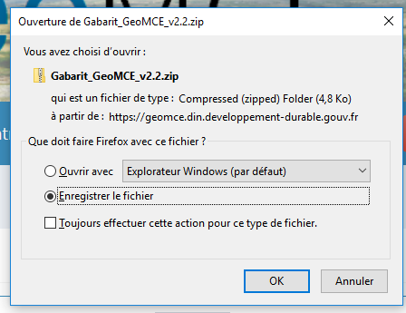
1.3 Extraire le contenu du dossier compressé .zip

Le dossier extrait contient :
- un dossier nommé « shapefile », qui comprend les couches cartographiques à modifier dans QGIS ( GeoMCE_gabarit.cpg ; GeoMCE_gabarit.dbf ; GeoMCE_gabarit.prj ; GeoMCE_gabarit.qpj; GeoMCE_gabarit.shp)
- un fichier tableur nommé « GeoMCE_gabarit »
- la présente notice

N.B. : nous recommandons de maintenir cette notice ouverte, elle permettra de faire des opérations de copiés/ collés utiles à la qualification des mesures, et vous guidera pas à pas.

2ème étape : Ouverture et préparation du fichier GeoMCE_gabarit.shp

2.1 Ouvrir l’application QGIS (N.B. les copies d’écran suivantes ont été réalisées à partir de la version 2.16.3 de QGIS et peuvent varier en fonction de votre version)

2.2 Ouvrir le fichier GeoMCE_gabarit.shp (extrait précédemment) dans QGIS, en cliquant sur le menu « couche » puis sur « ajouter une couche/ ajouter une couche vecteur »

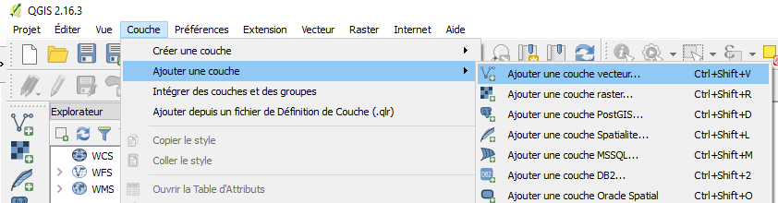

Dans la partie « source », cliquer sur « parcourir ». Sélectionner la couche désirée GeoMCE_gabarit.shp . Assurez-vous que le codage est bien UTF-8.
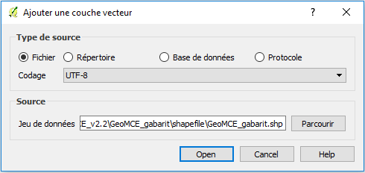
N.B. Les autres fichiers inclus dans le dossier « shapefile » (GeoMCE_gabarit.shx , GeoMCE_gabarit.dbf , GeoMCE_gabarit.prj , GeoMCE_gabarit.qpj , GeoMCE_gabarit.cpg ) ne sont pas à ouvrir.

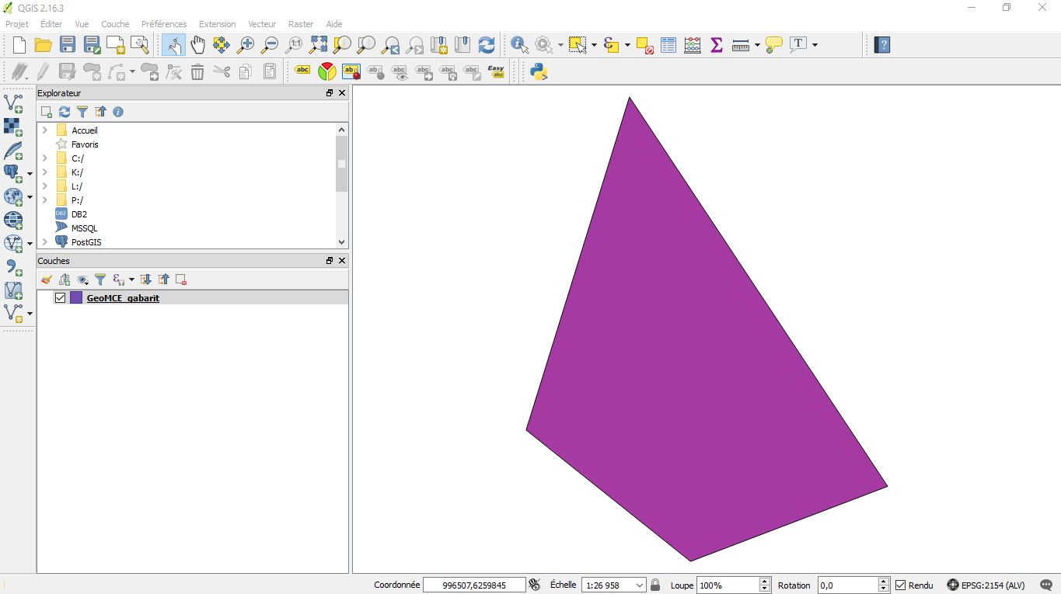
En l’absence d’autres couches ouvertes dans QGIS, le projet devrait s’ouvrir zoomé sur le polygone suivant (fictif, qui sera ensuite à supprimer, cf. étape 5) :

2.3 Création d’une nouvelle couche, qui sera la couche modifiée :

Cliquer droit sur la couche, puis sur « enregistrer sous... », afin de garder intact le fichier gabarit de base pour utilisation ultérieure.
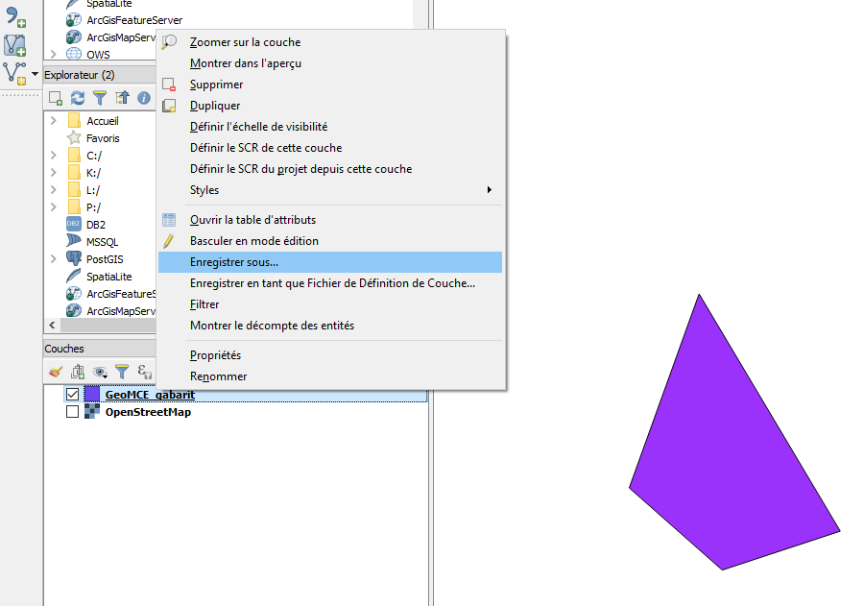
Donner un nom explicite à la couche nouvellement créée (suggestion 1 : nom du projet_nom de la mesure ; ici « projet1_MC1 » ), et l’enregistrer à un emplacement facile à retrouver. Suggestion 2 : l’enregistrer dans un dossier nouvellement créé qui portera également ce nom. La nouvelle couche s’affiche dans QGIS, et se superpose au fichier gabarit initial. C’est cette couche qui va être modifiée.

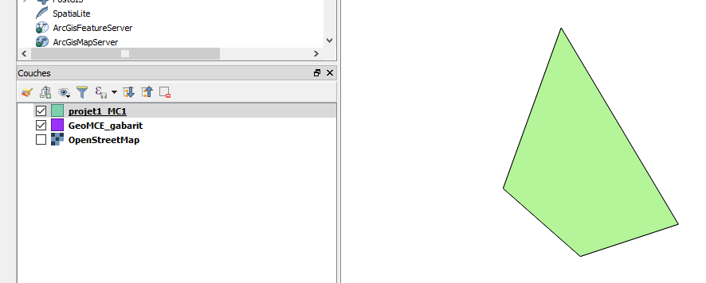

2.4 (Optionnel) Ajouter un fond de carte qui permette de repérer aussi précisément que possible le territoire où s’inscrit la mesure d’évitement/ réduction/ compensation/ accompagnement que l’on souhaite saisir.

Méthode possible :

Aller dans le menu extension / installer – gérer des extensions
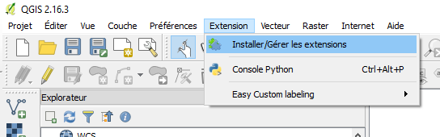
Choisir le menu à gauche « Toutes », et rechercher puis installer l’extension « openlayers plugin » (valable uniquement sur la version 2.x de QGis)
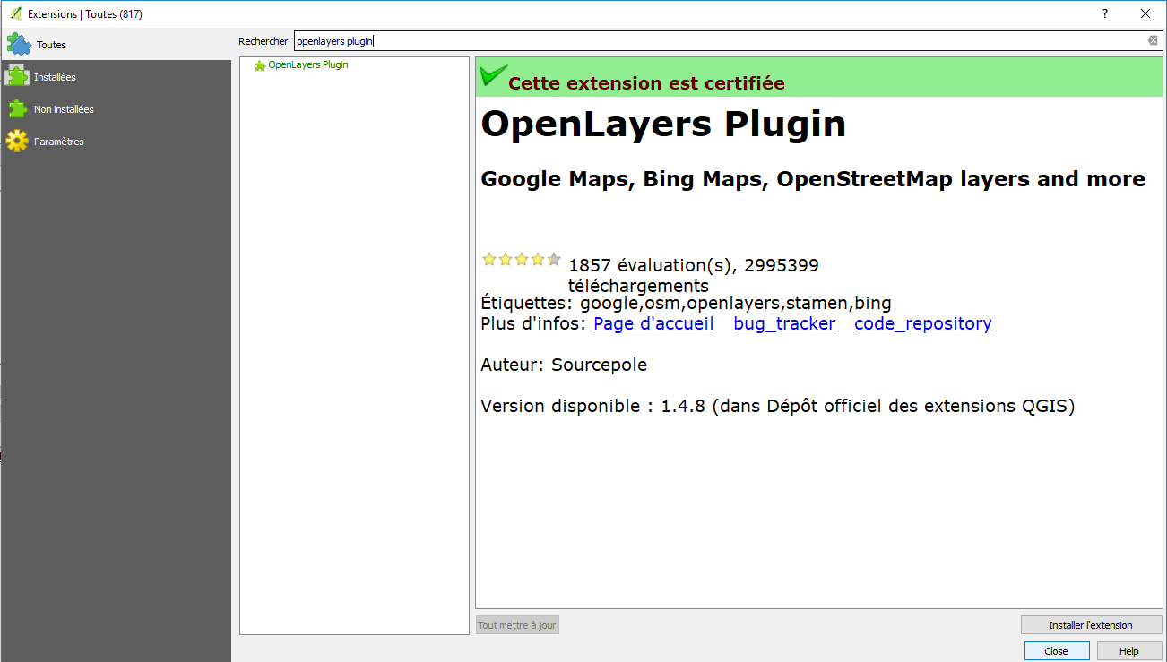
Cette extension vous permet alors d’afficher différents fonds de carte gratuits, accessible depuis le menu « internet » / « openlayers plugin ». Le choix a ici été fait d’ajouter un fond de carte OpenStreetMap
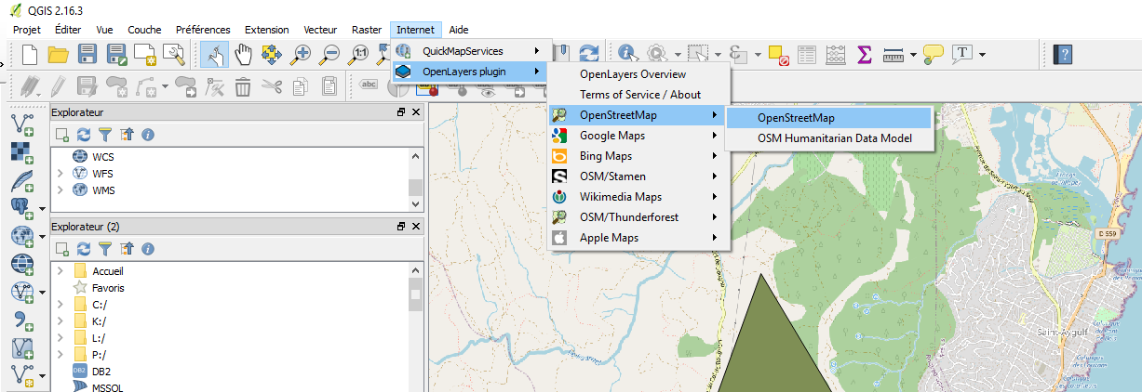

2.5 S’assurer d’être dans le bon système de coordonnées de référence (SCR) et vérifier que l’encodage de la couche est réglé sur UTF-8.

Pour ce faire, cliquer droit sur la couche créée (ici « projet1_MC1 »). Cliquer ensuite sur « propriétés » :

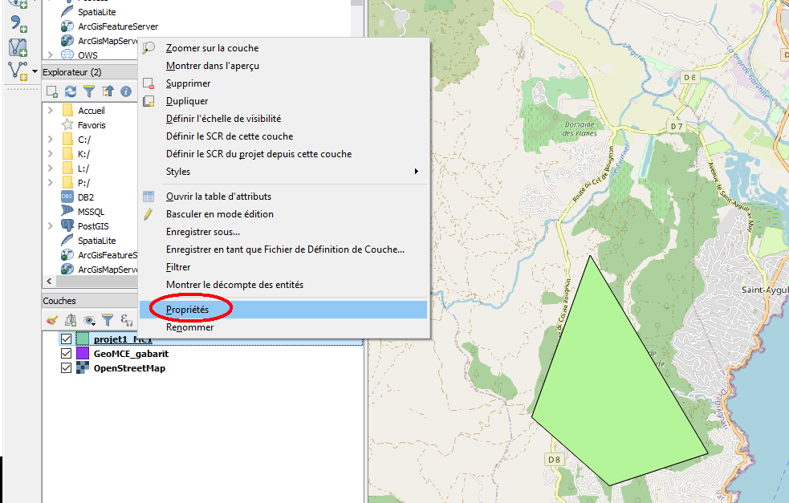
Sélectionnez l’onglet « général » de la page « Propriétés » qui vient de s’ouvrir.
et dans la liste déroulante « encodage des données sources », sélectionner la valeur « UTF-8 »
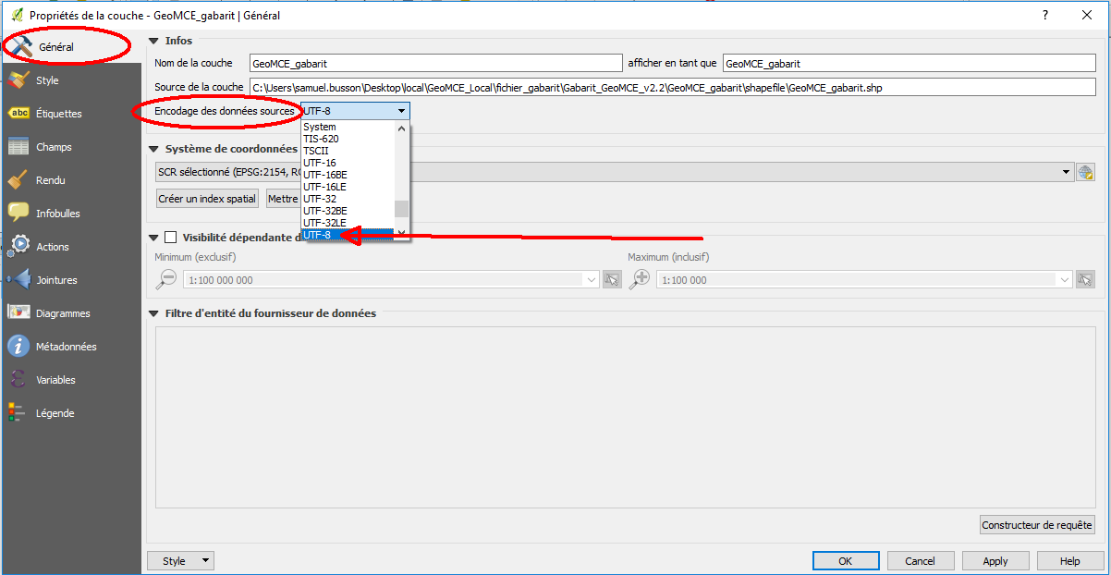
!!! En cas de non-respect de cette consigne, l’import dans GeoMCE ne peut aboutir !!!

Vérifier également que le système de projection défini pour la couche est le bon :
- RGF93/ Lambert-93 pour la France métropolitaine,
- RGR92/ UTM zone 40S pour l’Île de la Réunion,
- RGAF09/ UTM zone 20N pour la Guadeloupe et la Martinique,
- WGS 84/ Pseudo-Mercator pour la Guyane,
- RGM04/ UTM zone 38S pour Mayotte

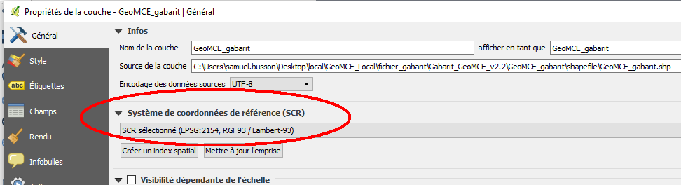
3ème étape : Modification du fichier GeoMCE_gabarit

3.1Cliquer sur le bouton « basculer en mode édition » (ou aller dans le menu Couche/ Basculer en mode édition)
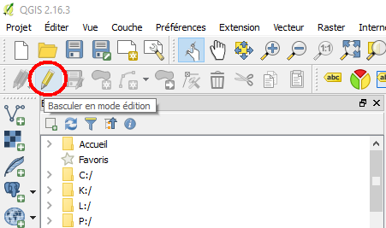
3.2 Cliquer sur le bouton « Ajouter une entité » (ou aller dans le menu « Éditer »/ « Ajouter une entité »)
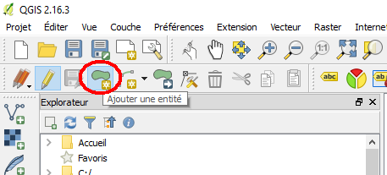

3.3 Dessiner la mesure sur la carte ; lorsque la saisie est terminée, cliquer sur le bouton droit de la souris ; ce clic droit fait sortir du mode de dessin de la mesure et ouvre une nouvelle fenêtre comprenant des champs de saisie.

3.4 Décrivez la mesure en remplissant les champs de la fenêtre qui s’est ouverte automatiquement :
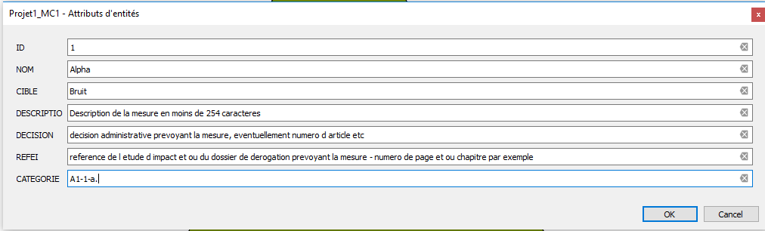
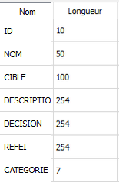
Points de vigilance pour remplir ce tableau :

=> Attention à ne pas utiliser de caractères spéciaux (à, é, è, @, ( , # , …)
⇒ Les champs ont une longueur maximale prédéterminée. Les espaces comptent comme des caractères. Voir le tableau ci-contre décrivant le nombre maximal de caractères qui peut être ajouté dans chaque champ :

Les champs obligatoires sont identifiés en rouge. Quand ils sont liés à un tableau, recopier la valeur du ou des champs correspondants (la procédure d’import de mesure est sensible à la casse). Quand ils sont libres, remplir les champs à minima avec le caractère « - » (tiret du 6).

- Identifiant de la mesure (ID) : Saisir une valeur numérique ( ex. 1, 2, 10, 100...) (10 caractères max)

- Nom : inscrire le nom de la mesure (50 caractères maximum)

- Catégorie : Indiquer la catégorie de la mesure correspondant aux classes du « guide d’aide à la définition des mesures ERC » joint, (colonne "Codification du type de mesure ). Ce champ comporte maximum 7 caractères (mais peut en contenir moins : 1, 2 ou 5).
Se référer au tableau « catégorie » en fin de la présente notice. Essayer de renseigner ce champ avec 7 caractères aussi souvent que possible (définition la plus précise possible de la mesure).

Exemples :
7 caractères --> "C1-1-a." donnera dans GéoMCE: "Création ou renaturation d’habitats et d'habitats favorables aux espèces cibles et à leur guilde (à préciser)" soit une saisie complète Classe/Type/Catégorie/Sous-catégorie
5 caractères --> "C1-1." donnera dans GéoMCE: "Action concernant tous types de milieux" soit une saisie Classe/Type/Catégorie
2 caractères --> "C1" donnera dans GéoMCE: "Création / Renaturation de milieu" soit une saisie Classe/Type
1 caractère --> "C" donnera dans GéoMCE: "Compensation" soit une saisie Classe

- Cible : Indiquer la ou les cibles de la mesure.
Cf tableau ci-dessous pour connaître les différentes valeurs possibles. Ce champ étant contraint, il convient aussi de respecter sa forme (ex : « Faune et flore ». ATTENTION : « faune et flore » ou bien « Flore et faune » ne seront pas reconnus). Saisie multiple possible à l’aide du séparateur « | » (AltGr + 6, ou copie directe depuis la présente notice) SANS espaces. La présence d’un espace autour du | annule l’importation de données (100 caractères max dans ce champ)

Population
Faune et flore
Habitats naturels
Sites et paysages
Equilibres biologiques
Facteurs climatiques
Sol
Eau
Air
Bruit
Espaces naturels, agricoles, forestiers, maritimes ou de loisirs
Cible a preciser

- Description : Saisir le texte de description de la mesure (254 caractères max)

- Décision : Saisir la référence de la décision administrative prévoyant la mesure (ex : numéro de l’acte et/ou type et date de signature de l’acte + numéro d’article prescrivant la mesure) (254 caractères max)

- Réf EI : Saisir la référence à l'étude d'impact ( chapitre, pages où la mesure est décrite dans le corps de l’étude d’impact) (254 caractères max)

Une fois la saisie des valeurs des champs réalisée, cliquez sur « OK ». Vous revenez à l’écran cartographique.
4ème étape : Suppression de polygone d’exemple, finalisation de la saisie et enregistrement de la couche
La mesure qui était présente dans le fichier gabarit, et qui a été copiée dans la couche que vous avez créée (ici « projet1_MC1 ») à partir de celui-ci, doit être supprimée avant import de la mesure via GeoMCE.

Pour ce faire, sélectionnez le polygone à supprimer (localisé sur la commune de Roquebrune sur Argens dans le Var) en cliquant sur l’icône « Sélectionner les entités avec un rectangle ou un simple clic » (ou par le menu Vue/ Sélection/ Sélectionner l’entité)
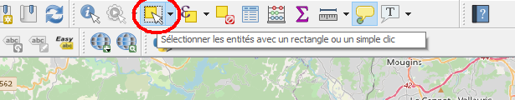
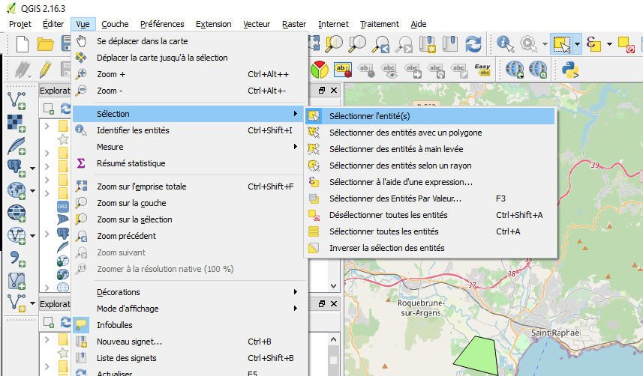
Le polygone apparaît alors en jaune. Passez par le menu « Éditer » / « Supprimer les entités sélectionnées ». Prendre bien garde à ne sélectionner puis supprimer que le polygone d’exemple, et pas le ou les polygones créés ultérieurement.
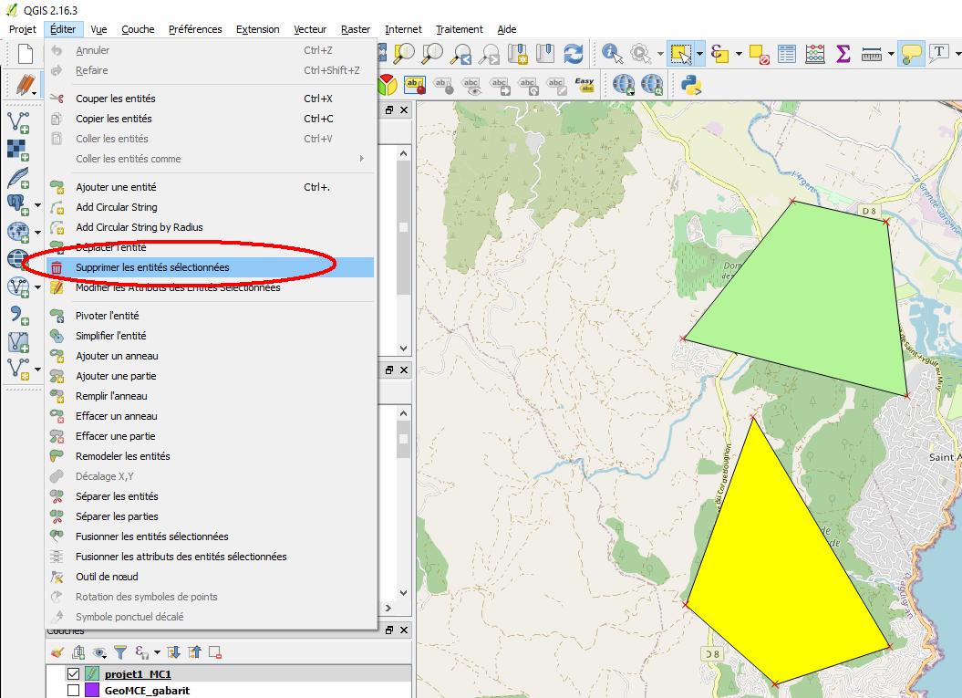
n.b. Cette manipulation peut également être réalisée directement dans la table attributaire : en mode édition, sélection de la ligne correspondant à l’objet à supprimer, puis supprimez de la ligne.
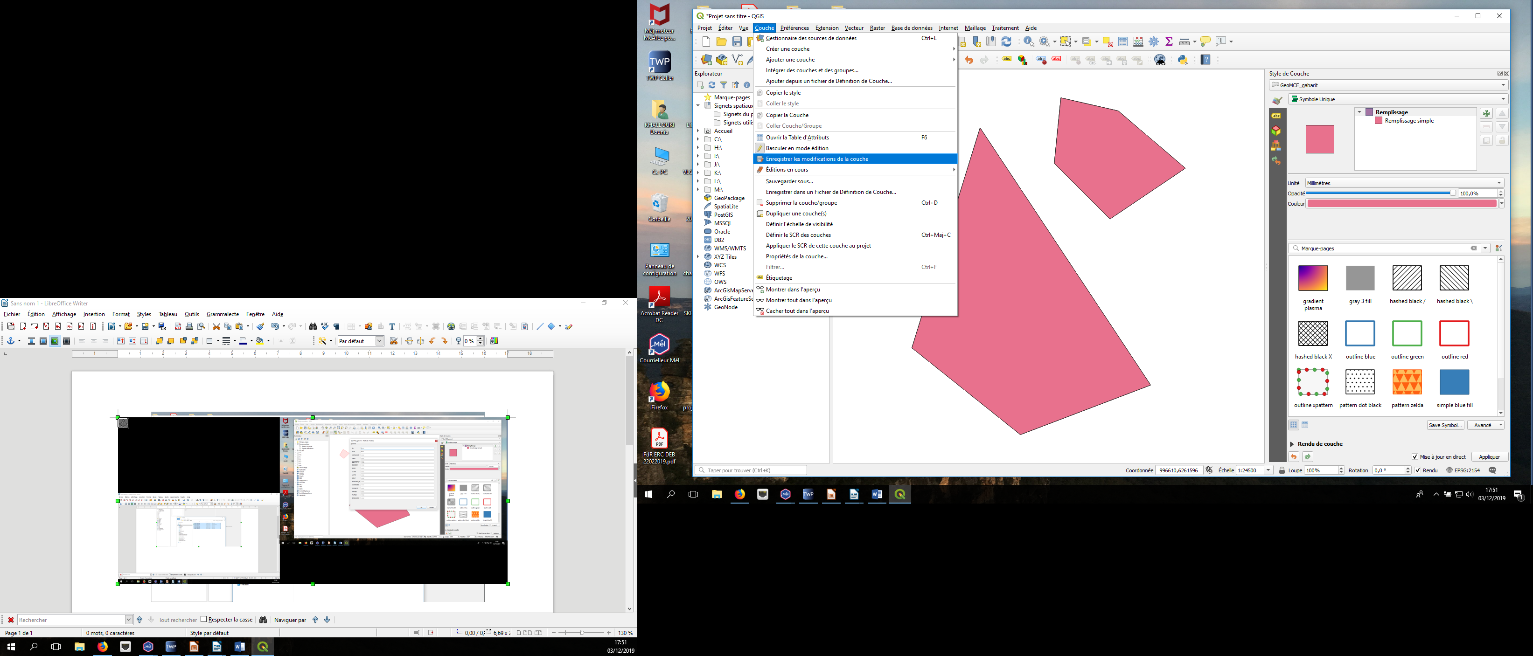
Une fois le polygone supprimé, quittez le mode édition (clic sur le crayon), et enregistrez vos changements. Le crayon ne doit plus apparaître comme sélectionné.
Vous êtes alors invités à enregistrer les modifications de votre couche. Confirmer l’enregistrement.
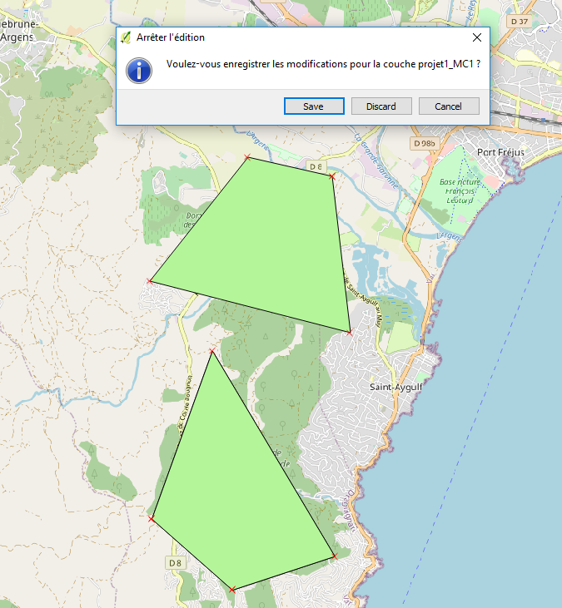
Le fichier est maintenant finalisé.

5ème étape : compression du dossier finalisé et envoi pour import sur l’application

Enfin, compresser le dossier que vous avez créé à l’étape 2.3, contenant les fichiers générés. Ici, il s’agit des fichiers suivantes : projet1_MC1.shx, projet1_MC1.shp, projet1_MC1.dbf, projet1_MC1.prj, projet1_MC1.qpj, projet1_MC1.cpg.

L’archive doit être au format ZIP. Pour la constituer, cliquer droit sur le dossier cité ci-dessus, puis cliquer sur « envoyer vers »/ « dossier compressé ».

/!\ Important :

Le fichier ZIP constitue le fichier qui sera envoyé par le maître d’ouvrage à l’instructeur de l’autorisation administrative pour être importé dans l’outil GéoMCE.

Ne pas mettre d'espace ni de caractères spéciaux dans le nom du fichier, et limiter sa taille au minimum pour éviter tout désagrément lors de l’import.

Nota 1 : Spécificités pour les DOM
Pour les DOM, des fichiers gabarit spécifiques sont en cours de création. Ils permettront d'avoir le bon système de référence géographique spécifique à chaque DOM, dont les référentiels officiels sont donnés dans l’arrêté du 5 mars 2019.

Nota 2 : Remarques concernant l’utilisation de QGIS 3.x
Le format Geopackage (.gpkg) est dorénavant le format par défaut de QGIS. Si vous utilisez des traitements depuis la boite à outils, les fichiers en sortie seront automatiquement convertis dans ce format. Pour réaliser un import, il faudra convertir les fichiers en format shape (via la commande « enregistrer sous ... »)

6. Cas particuliers

Cas particulier n°1 : créer plusieurs mesures dans un seul fichier gabarit

Pour produire un fichier gabarit comportant plusieurs mesures à la fois, il suffit de créer plusieurs objets au sein du fichier gabarit, en répétant les étapes précédentes (dessin de la mesure et qualification de celle-ci dans la table attributaire), chaque objet devant être qualifié au moins par un nom (Nom de la mesure) distinct. On aura alors une ligne par mesure dans la table attributaire.

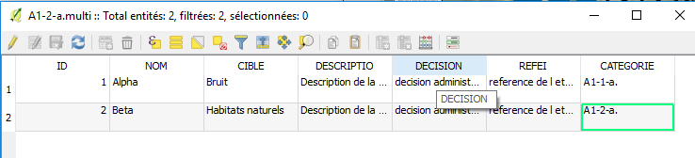

Cas particulier n°2 : importer une mesure composée de plusieurs polygones

Dans certaines situations, une mesure est composée de parcelles distinctes et pas nécessairement voisines.
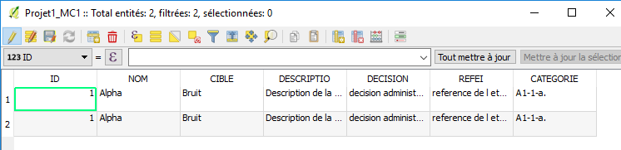
Dans ce cas, il faudra créer un fichier gabarit avec autant de lignes que de parcelles disjointes (comme pour l’import de plusieurs mesures), mais avec des valeurs identiques dans les champs de la table attributaire :
Tableau des catégories

Codification du type de mesure | Description du type de mesure
Contenu à recopier manuellement dans le champ « Catégorie » | Essayer de copier le niveau de description le plus précis (ex : « E1-1-d. » plutôt que « E ») en alimentant le champ « catégorie » du fichier gabarit.
A | Accompagnement
A1 | Préservation foncière
A1-1. | Site en bon état écologique et fortement menacé répondant au cas dérogatoire des LD ERC
A1-1-a. | Acquisition de parcelle sans mise en œuvre d’action écologique complémentaire
A1-2. | Site en bon état de conservation
A1-2-a. | Acquisition de parcelle sans mise en œuvre d’action écologique complémentaire. Le milieu acquis peut ne pas respecter la condition d’équivalence écologique
A2 | Pérennité des mesures compensatoires C1 à C3 et A1
A2-1. | Pérennité des mesures compensatoires C1 à C3 et A2
A2-A-a. | Mise en place d’un outil réglementaire du Code de l’Environnement ou du Code Rural et de la pêche ou du Code de l’Urbanisme : à préciser
A2-A-b. | Rattachement du foncier à un réseau de sites locaux : à préciser
A2-A-c. | Cession / rétrocession du foncier : à préciser
A2-A-d. | Mise en place d’obligations réelles environnementales
A3 | Réaménagement / rétablissement
A3-1. | Réaménagement / rétablissement
A3-1-a. | Aménagement ponctuel (abris ou gîtes artificiels pour la faune)
A3-1-b. | Aide à la recolonisation végétale
A3-1-c. | Autre : à préciser
A4 | Financement
A4-1. | Financement intégral du maître d’ouvrage
A4-1-a. | Aide financière au fonctionnement de structures locales
A4-1-b. | Approfondissement des connaissances relatives à une espèce ou un habitat impacté, à la qualité de l’air et aux niveaux de bruit
A4-1-c. | Financement de programmes de recherche
A4-1-d. | Autre : à préciser
A4-2. | Contribution à une politique publique
A4-2-a. | Contribution financière au déploiement d’actions prévues par un document couvrant le territoire impacté
A4-2-b. | Contribution au financement de la réalisation de document d’action en faveur d’une espèce ou d’un habitat impacté par le projet
A4-2-c. | Financement de programmes de recherche
A4-2-d. | Autres : à préciser
A5 | Actions expérimentales
A5-1. | Actions expérimentales
A5-1-a. | Action expérimentale de génie-écologique
A5-1-b. | Action expérimentale de renforcement de population ou de transplantation d’individus / translocation manuelle ou mécanique
A5-1-c. | Autre : à préciser
A6 | Action de gouvernance/ sensibilisation / communication /
A6-1. | Gouvernance
A6-1-a. | Organisation administrative du chantier
A6-1-b. | Mise en place d’un comité de suivi des mesures
A6-1-c. | Autre : à préciser
A6-2. | Communication, sensibilisation ou de diffusion des connaissances
A6-2-a. | Action de gestion de la connaissance collective
A6-2-b. | Déploiement d’actions de communication
A6-2-c. | Déploiement d’actions de sensibilisation
A6-2-d. | Dispositif de canalisation du public ou de limitation des accès
A6-2-e. | Autre : à préciser
A7 | Autre
A7. | Mesures Paysage
A7-1 | non concerné
A7-1. | autre
A7-1-a | non concerné
A7-1-a. | Mesure d’accompagnement ne rentrant dans aucune des catégories ci-avant A1 à A6 : à préciser
A8 | Moyens concourant à la mise en œuvre d une MC
A8-1 | non concerné
A8-1-a | non concerné
C | Compensation
C1 | Création / Renaturation de milieux
C1-1. | Action concernant tous types de milieux
C1-1-a. | Création ou renaturation d’habitats et d’habitats favorables aux espèces cibles et à leur guilde (à préciser)
C1-1-b. | Aménagement ponctuel (abris ou gîtes artificiels pour la faune) complémentaire à une mesure C1.a Se distingue de la mesure R2-2 « installation d’abris ou de gîtes artificiels pour la faune » car n’est pas localisé sur le site impacté mais sur le site de compensation
C1-1-c. | Autre : à préciser.
C2 | Restauration / Réhabilitation
C2-1. | Action concernant tous types de milieux (sauf cours d’eau)
C2-1-a. | Enlèvement de dispositifs d’aménagements antérieurs (déconstruction) hors ouvrages en eau (voir C2.2.i)
C2-1-b. | Enlèvement / traitement d’espèces exotiques envahissantes
C2-1-c. | Etrépage / Décapage / Décaissement du sol ou suppression de remblais,
C2-1-d. | Réensemencement de milieux dégradés, replantation, restauration de haies existantes mais dégradées
C2-1-e. | Réouverture du milieu par débroussaillage d’espèces ligneuses, abattage d’arbres, etc.
C2-1-f. | Restauration de corridor écologique
C2-1-g. | Aménagement ponctuel (abris ou gîtes artificiels pour la faune) complémentaire à une autre mesure C2 Se distingue de la mesure R2-2t « installation d’abris ou de gîtes artificiels pour la faune » car n’est pas localisé sur le site impacté mais sur le site de compensation
C2-1-h. | Autre : à préciser.
C2-2. | Actions spécifiques aux cours d’eau (lit mineur + lit majeur), annexes hydrauliques, étendues d’eau stagnantes et zones humides
C2-2-a. | Reprofilage / Restauration de berges (yc suppression des protections artificielles)
C2-2-b. | Amélioration / entretien d’annexes hydrauliques / décolmatage de fond et action sur la source du colmatage
C2-2-c. | Reconnexion d’annexes hydrauliques avec le cours d’eau / reconnexion lit mineur/lit majeur
C2-2-d. | Restauration des conditions hydromorphologique du lit mineur (hors emprise)
C2-2-e. | Restauration des modalités d’alimentation et de circulation de l’eau au sein d’une ZH
C2-2-f. | Restauration des zones de frayes
C2-2-g. | Restauration de ripisylves existantes mais dégradées
C2-2-h. | Modification ou équipement d’ouvrage existant (hors emprise du projet)
C2-2-i. | Arasement ou dérasement d’un obstacle transversal, d’un seuil, d’un busage (cours d’eau)
C2-2-j. | Aménagement d’un point d’abreuvement et mise en défens des berges
C2-2-k. | Autre : à préciser
C3 | Evolution des pratiques de gestion
C3-1. | Abandon ou changement total des modalités de gestion antérieures
C3-1-a. | Abandon ou forte réduction de tout traitement phytosanitaire – messicoles
C3-1-b. | Abandon de toute gestion : îlot de senescence, autre (à préciser)
C3-1-c. | Changement des pratiques culturales par conversion de terres cultivées ou exploitées de manière intensive
C3-1-d. | Autre : à préciser
C3-2. | Simple évolution des modalités de gestion antérieures
C3-2-a. | Modification de la gestion des niveaux d’eau
C3-2-b. | Modification des modalités de fauche et/ou de pâturage
C3-2-c. | Mise en place de pratiques de gestion alternatives plus respectueuses
C3-2-d. | Modification des modalités de fréquentation humaine
C3-2-e. | Autre : à préciser
E | Évitement
E1 | Évitement « amont » (stade anticipé)
E1-1. | Phase de conception du dossier de demande
E1-1-a. | Évitement des populations connues d’espèces protégées ou à fort enjeux
E1-1-b. | Évitement des sites à enjeux du territoire
E1-1-c. | Redéfinition des caractéristiques du projet
E1-1-d. | Autre : à préciser
E2 | Évitement géographique
E2-1. | Phase travaux
E2-1-a. | Balisage préventif divers ou mise en défens ou dispositif de protection d’une station d’une espèce patrimoniale, d’un habitat d’une espèce patrimoniale, d’habitats d’espèces, d’arbres remarquable
E2-1-b. | Limitation des emprises des travaux
E2-1-c.. | Autre : à préciser
E2-2. | Phase exploitation / fonctionnement
E2-2-a. | Éloignement de l’ouvrage vis-à-vis des populations (humaines) sensibles
E2-2-b. | Mesure des documents de planification délimitant des zones et affectant les sols de manière à éloigner les populations sensibles, application de marges de recul (urbanisations futures)
E2-2-c. | Mesure d’orientation d’une installation ou d’optimisation de la géométrie du projet
E2-2-d. | Mesure d’acquisition hors emprise du projet
E2-2-e. | Limitation des emprises du projet
E2-2-f. | Positionnement du projet sur un secteur de moindre enjeu
E2-2-g. | Autre : à préciser
E3 | Évitement technique
E3-1. | Phase travaux
E3-1-a. | Absence de rejet dans le milieu naturel (air, eau, sol)
E3-1-b. | Autre : à préciser
E3-2. | Phase exploitation / fonctionnement
E3-2-a. | Absence totale d’utilisation de produits phytosanitaires
E3-2-b. | Modifications / adaptations des choix d’aménagement, des caractéristiques du projet (à préciser)
E3-2-c. | Autre : à préciser
E4 | Évitement temporel
E4-1. | Phase travaux
E4-1-a. | Adaptation de la période des travaux sur l’année
E4-1-b. | Adaptation des horaires des travaux (en journalier)
E4-1-c. | Autre : à préciser
E4-2. | Phase exploitation/ fonctionnement
E4-2-a. | Adaptation des périodes d’exploitation sur l’année
E4-2-b. | Adaptation des horaires d’exploitation (fonctionnement diurne, nocturne)
E4-2-c. | Autre : à préciser
R | Réduction
R1 | Réduction géographique
R1-1. | Phase travaux
R1-1-a. | Limitation / adaptation des emprises des travaux et/ou des zones d’accès et/ou des zones de circulation des engins de chantier
R1-1-b. | Limitation / adaptation des installations de chantier
R1-1-c. | Balisage préventif divers ou mise en défens (pour partie) ou dispositif de protection d’une station d’une espèce patrimoniale, d’un habitat d’une espèce patrimoniale, d’habitats d’espèces, arbres remarquables
R1-1-d. | Autre : à préciser.
R1-2. | Phase exploitation / fonctionnement
R1-2-a. | Limitation / adaptation des emprises du projet
R1-2-b. | Balisage définitif divers ou mise en défens définitive (pour partie) ou dispositif de protection définitif d’une station d’une espèce patrimoniale, d’un habitat d’une espèce patrimoniale, d’habitats d’espèces, arbres remarquables
R1-2-c. | Autre : à préciser.
R2 | Réduction technique
R2-1. | Phase travaux
R2-1-a. | Adaptation des modalités de circulation des engins de chantier
R2-1-b. | Mise en place d’écran naturel ou artificiel temporaire
R2-1-c. | Mode particulier d’évacuation des matériaux, déblais et résidus de chantier : transport fluvial, transport ferroviaire, etc.
R2-1-d. | Procédé technique limitant les impacts du chantier à la source
R2-1-e. | Optimisation de la gestion des matériaux et déblais
R2-1-f. | Dispositif préventif de lutte contre une pollution et dispositif d’assainissement provisoire de gestion des eaux pluviales et de chantier
R2-1-g. | Actions correctives faisant suite à une mise en évidence d’une dégradation sur le milieu
R2-1-h. | Dispositif préventif de lutte contre l’érosion des sols
R2-1-i. | Dispositif préventif de lutte contre les espèces exotiques envahissantes
R2-1-j. | Dispositif limitant les impacts liés au passage des engins de chantier
R2-1-k. | Clôture et dispositif de franchissement provisoires adaptés aux espèces animales cibles
R2-1-l. | Dispositif permettant d’éloigner les espèces à enjeux et limitant leur installation. Mise en œuvre avant les travaux ou pendant la phase travaux
R2-1-m. | Dispositif de limitation des nuisances autre que écran
R2-1-n. | Maintien d’un débit minimum de cours d’eau
R2-1-o. | Maintien d’une connexion latérale (espèces aquatiques)
R2-1-p. | Récupération et transfert d’une partie du milieu naturel
R2-1-q. | Prélèvement ou sauvetage avant destruction de spécimens d’espèces – Espèce(s) à préciser
R2-1-r. | Gestion écologique temporaire des habitats dans la zone d’emprise des travaux
R2-1-s. | Dispositif d’aide à la recolonisation du milieu
R2-1-t. | Dispositif de repli du chantier
R2-1-t. | Autre : à préciser
R2-2. | Phase exploitation / fonctionnement
R2-2-a. | Action sur les conditions de circulation (ferroviaire, routier, aérien)
R2-2-b. | Procédés techniques limitant les émissions polluantes et sonores à la source
R2-2-c. | Procédés techniques limitant la dispersion des polluants et la propagation des ondes acoustiques (écrans, etc.)
R2-2-d. | Dispositif anti-collision et d’effarouchement (hors clôture spécifique)
R2-2-e. | Adaptation d’un ouvrage de franchissement hydraulique pour le passage de la faune
R2-2-f. | Passage à faune (supérieur et inférieur)
R2-2-g. | Choix d’aménagements permettant de limiter l’exposition aux nuisances (TC, modes actifs, élévation d’un bâtiment)
R2-2-h. | Dispositif complémentaire au droit d’un passage faune afin de favoriser sa fonctionnalité
R2-2-i. | Dispositif de limitation des nuisances
R2-2-j. | Maintien d’un débit minimum biologique de cours d’eau pour le maintien des populations en bon état écologique ou d’une connexion latérale
R2-2-k. | Clôture spécifique (y compris échappatoire) et dispositif anti-pénétration dans les emprises
R2-2-l. | Plantation sur talus type up-over
R2-2-m. | Installation d’abris ou de gîtes artificiels pour la faune au droit du projet ou à proximité
R2-2-n. | Dispositif technique limitant les impacts sur la continuité hydraulique
R2-2-o. | Optimisation de la gestion des matériaux et déblais
R2-2-p. | Autre : à préciser
R3 | Réduction temporelle
R3-1. | Phase travaux
R3-1-a. | Adaptation de la période des travaux sur l’année
R3-1-b. | Adaptation des horaires des travaux (en journalier)
R3-1-c. | Autre : à préciser
R3-2. | Phase exploitation / fonctionnement
R3-2-a. | Adaptation des périodes d’exploitation / d’activité (sur l’année)
R3-2-b. | Adaptation des horaires d’exploitation / d’activité (fonctionnement diurne, nocturne)
R3-2-c. | Autre : à préciser
Z | Classe de mesure à préciser
Zz | Type de mesure à préciser
Zzz | Catégorie de mesure à préciser
Zzzz | Sous-catégorie de mesure à préciser

À l’exception donc du cas d'un champ déjà rempli à 7 caractères dans le fichier gabarit, les informations manquantes pourront être complétées directement dans GéoMCE par l’instructeur de l’autorisation administrative
Arrêté du 5 mars 2019 portant application du décret n° 2000-1276 du 26 décembre 2000 modifié portant application de l'article 89 de la loi n° 95-115 du 4 février 1995 modifiée d'orientation pour l'aménagement et le développement durable du territoire relatif aux conditions d'exécution et de publication des levés de plans entrepris par les services publics

